

课程实验报告

课程名称： | JSP动态网页设计
姓 名： | 傅吉尔
系 部： | 信息管理学院
专 业： | 信息管理与信息系统
班 级： | 2019级信管
学 号： | 191220224
指导教师： | 郑 飞

2021年 12 月 20 日
上海立信会计学院实验报告
系部： 信管学院 专业： 信息管理与信息系统 班级： 2019级
姓名： 傅吉尔 学号： 191220224 实验时间： 2021.12.21

实验五 EL与JSTL编程
【实验目的】
1．掌握JSP的表达式语言EL的语法和编程方法。
2．掌握JSP标准标签库JSTL的语法和编程方法。
【实验内容】
1．利用EL改写实验4中的JSP页面。
2．利用JSTL编写指定功能的JSP程序。
【实验要求】
1．对本实验报告文件进行改名：输入你的学号后三位（代替xxx）和姓名，其它字符不变，不要带空格。
2．在Eclipse中创建名为xxxExp5的动态web项目。对给定的JSP文件191220xxx-Exp5.jsp进行改名：输入你的学号后三位代替xxx。将该页面放入web项目的WebContent目录（或者WebRoot目录）下。
3．在给定的JSP文件191220xxx-Exp5.jsp（以下简称“该网页”）基础上实现如下功能：
⑴在该网页中，修改网页title，将用你的学号后三位代替xxx。
⑵为了使用JSTL，需要在“WEB-INF\lib”目录中添加Tomcat的\webapps\examples\WEB-INF\lib目录下的jstl.jar和standar.jar文件（Tomcat 6.0）或者添加taglibs-standard-impl-1.2.5.jar和taglibs-standard-spec-1.2.5.jar（Tomcat 9.0）；
并且在JSP中添加标签指令：
<%@ taglib prefix="c" uri="http://java.sun.com/jsp/jstl/core" %>
其中，prefix的值可自定义。
⑶在该页面指定位置编程，尽可能使用EL和JSTL实现如下功能：
①使用forEach标签输出九九乘法表；
②使用forTokens对整段文章进行切分，分隔符为中文标点符号；

示例页面如下：

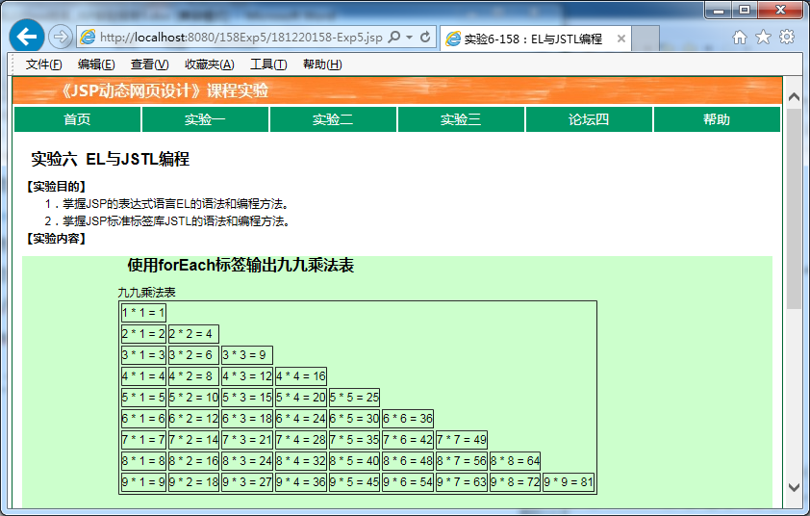

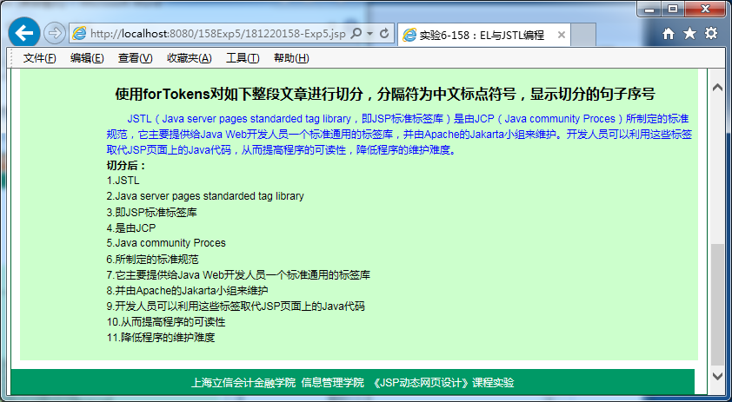

4．提交如下文件：
191220xxx-Exp5.jsp、
191220xxx姓名_JSP实验报告5.doc。
打包压缩成191220xxx-Exp5.rar文件（或者zip文件）提交。

【实验结果】
1．191220xxx-Exp5.jsp网页被执行时的截图：
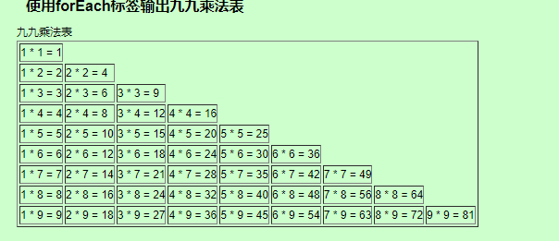
2．
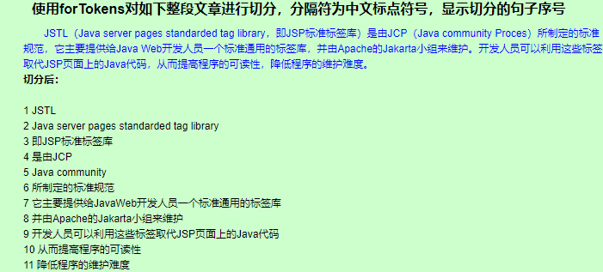

【实验收获与建议】
1．
2．
3．

